Приложение 1

к ПООП-П по специальности
18.02.07 Технология производства и переработки
пластических масс и эластомеров

Модель компетенций выпускника

18.02.07 Технология производства и переработки пластических масс и эластомеров

2022 г.
Пояснительная записка
1. Модель компетенций выпускника (далее – МК) представляет собой совокупность взаимосвязанных между собой общих и профессиональных компетенций, определенных ФГОС СПО, а также требований профессиональных стандартов (далее – ПС) или единых квалификационных справочников при отсутствии ПС и запросов организации-работодателя к квалификации специалиста, которые должны быть сформированы у обучающегося по завершении освоения основной профессиональной образовательной программы Профессионалитета (далее – ОПОП-П).
2. МК разрабатывается для каждой профессии/специальности как результат освоения ОПОП-П, соответствующий требованиям федеральных государственных образовательных стандартов среднего профессионального образования (далее – ФГОС СПО), а также отвечающий запросам организаций, действующих в реальном секторе экономики.
3. МК включает в себя профессиональную и надпрофессиональную части.
4. Профессиональная часть МК представляет собой матрицу профессиональных компетенций выпускника, формируемых при освоении видов деятельности образовательной программы, и трудовых функций действующих профессиональных стандартов. Представлена в таблице 1.
5. Надпрофессиональная часть МК представляет собой интеграцию ОК, заявленных ФГОС СПО, и заявляемых организацией-работодателем обобщенных поведенческих моделей специалиста на рабочем месте (корпоративная культура). Представлена в таблице 2.
6. Краткое описание и характеристика показателей сформированности корпоративных компетенций приведены в таблице 3.
7. МК позволяет конструировать при помощи цифрового конструктора компетенций образовательные программы подготовки квалифицированных специалистов, рабочих и служащих, наиболее востребованных на региональном рынке труда в конкретном секторе экономики под запрос конкретных предприятий.
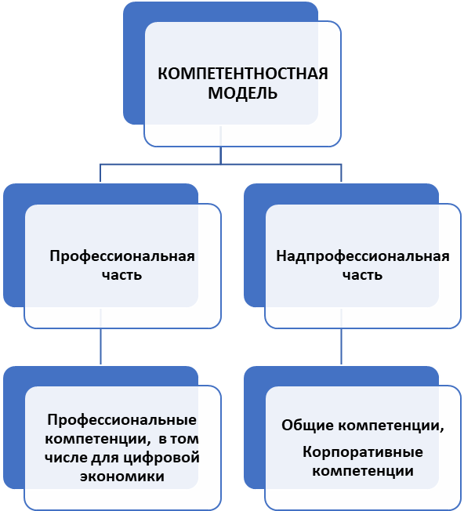
Таблица 1 – Модель компетенций выпускника (профессиональная часть)
ПС 1  26.027  СПЕЦИАЛИСТ  ПО ПЕРЕРАБОТКЕ ПОЛИМЕРНЫХ И КОМПОЗИЦИОННЫХ МАТЕРИАЛОВ |  | ФГОС |  |  | Рабочая программа  ПМ04
 |  | ВД 1  Обслуживание и эксплуатация технологического оборудования | ВД 2  Ведение технологического процесса производства и переработки полимерных материалов и эластомеров в соответствии с требованиями нормативно-технической документации, требованиями охраны труда, промышленной и экологической безопасности | ВД 3  Планирование и организация работы подразделений | ВД 4  Участие в экспериментальных и исследовательских работах
ОТФ А  Лабораторно-аналитическое сопровождение переработки полимерных и композиционных материалов | ТФ А/01.6  Входной контроль сырья и материалов для переработки полимерных и композиционных материалов на соответствие стандартам и техническим условиям | ПК 1.1.  Проектировать, изготавливать и обрабатывать оснастку
 | ТФ А/02.6  Разработка экспериментальных образцов полимерных и композиционных материалов | ПК 1.2.  Осуществлять, настройку и эксплуатацию технологического оборудования и оснастки
ПК 1.3
Осуществлять техническое обслуживание основного, вспомогательного оборудования и оснастки согласно техническим требованиям
ОТФ В  Технологическое и методическое сопровождение переработки полимерных и композиционных материалов | ТФ В/01.6  Выбор методов и параметров переработки полимерных и композитных материалов |  | ПК 2.1. Подготавливать исходное сырье и материалы к работе
 | ТФ В/02.6  Организация проведения испытаний технологических и функциональных свойств полимерных и композиционных материалов |  | ПК 2.2.  Получать изделия из полимерных материалов и эластомеров основными (экструзия, литье, термоформование, прессование) и вспомогательными (вальцевание и каландрование, спекание, вулканизация, вспенивание) методами
ПК 2.3
Контролировать качество сырья, материалов, полуфабрикатов, готовой продукции

ПК 2.4.
Соблюдать отраслевые нормы и требования экологической безопасности на всех стадиях технологического процесса
ОТФ С  Организация аналитического контроля переработки полимерных и композиционных материалов | ТФ С/01.7  Руководство проведением лабораторного контроля сырья и готовых полимерных и композиционных материалов |  |  | ПК 3.1.  Планировать и организовывать работу подразделения в соответствии со стандартами предприятия, международными стандартами и другими требованиями
 | ТФ С/03.7  Разработка предложений по предупреждению и устранению причин несоответствия характеристик полимерных и композиционных материалов требованиям технического задания |  |  | ПК 3.2.  Анализировать производственную деятельность подразделения и оценивать экономическую эффективность работы
ПК 3.3.
Организовывать безопасные условия процессов и производства
ОТФ D  Управление процессом переработки полимерных и композиционных материалов | ТФ D/01.7  Организация внедрения технических решений переработки полимерных и композиционных материалов
ТФ D/02.7
Контроль технологических процессов и режимов переработки полимерных и композиционных материалов
ПК 4.1.
Проводить экспериментальные работы по проверке и освоению новых технологических процессов и режимов производства.
 |  |  |  |  | ПК 4.2. Изготавливать и испытывать опытные образцы продукции
 |  |  |  |  | ПК 4.3. Выполнять работу по сбору, обработке и накоплению исходных материалов, данных статистической отчетности, научно-технической информации.
 |  |  |  |  | ПК 4.4. Участвовать в освоении новых производственных мощностей, современных средств механизации, автоматизации и информационно-коммуникационных технологий.
 |  |  |  |  | ПК 4.5. Обобщать и внедрять результаты экспериментов и испытаний в производство.

Таблица 2 – Модель компетенций выпускника (надпрофессиональная часть)
Корпоративные компетенции | Показатель сформированности корпоративных компетенций согласно требованиям предприятия-работодателя (выбирается один из уровней) |  |  | Реализуемые общие компетенции согласно ФГОС СПО
Корпоративные компетенции | 0  Начальный  уровень* | 1  Базовый уровень** | 2  Повышенный уровень*** | Реализуемые общие компетенции согласно ФГОС СПО
Корпоративная компетенция 1  Системное мышление /  Анализ информации и выработка решений | +/– | +/– | +/– | ОК02
Описание. Эффективно работает с разноплановой информацией: выделяет главное, отсекает второстепенное, систематизирует и анализирует данные, делает верные логичные выводы. Самостоятельно использует современные и достоверные источники получения информации для поиска оптимального решения. Формирует умозаключения на основании целостного представления о ситуации, принимая во внимание комплекс значимых факторов, в том числе неочевидных. Находит и использует возможности, заложенные в ситуации, оценивает риски, продумывает способы их минимизации.
Корпоративная компетенция 2  Планирование и организация деятельности | +/– | +/– | +/– | ОК01
Описание. Эффективно планирует свою деятельность: декомпозирует задачи на подзадачи, планирует этапы выполнения (по SMART), расставляет приоритеты по принципу важно/срочно, самостоятельно рассчитывает и использует необходимые ресурсы, самостоятельно ориентируется в соотношении (процент) резервов и затрат.
Корпоративная компетенция 3  Ориентация на результат | +/– | +/– | +/– | ОК09
Описание. Ставит перед собой сложные цели (SMART****), определяет количественные и качественные критерии успеха, формирует четкий образ результата (ключевой показатель эффективности). Сталкиваясь со сложностями и препятствиями, предлагает свои варианты решения и осуществляет их. Выполняет принятые на себя обязательства в срок и в полном объеме. Самостоятельно оценивает результат своей работы, видит достоинства и недостатки (предлагает способы их устранения в будущем), берет на себя ответственность за достигнутые показатели. Находит возможности улучшить полученный результат в дальнейшем.
Корпоративная компетенция 4  Построение отношений / эффективная коммуникация | +/– | +/– | +/– | ОК04
Описание. Инициативен в установлении новых контактов, выстраивает честные и открытые взаимоотношения. Придерживается установленных правил, поддерживает атмосферу сотрудничества, внимателен к другим, располагает к себе. В трудных ситуациях общения, при возникновении разногласий, сохраняет спокойствие и выдержку, стремится контролировать собственные эмоциональные проявления. Четко и ясно формулирует свое мнение. Логично выстраивает последовательность изложения, обосновывает свою позицию.
Корпоративная компетенция 5  Открытость новому | +/– | +/– | +/– | ОК03
Описание. Открыт новому, позитивно относится к изменениям, быстро адаптируется в незнакомой ситуации. С интересом относится к сложным задачам, стремится получить новый опыт в разных областях, легко обучается. Эффективен в ситуации изменений, быстро переключается с одного вида деятельности на другой, корректирует свои действия с учетом новых обстоятельств. Способен быстро схватывать суть, перенимать успешный опыт других, обогащать свое видение за счет альтернативных точек зрения.

Таблица 3 – Показатель сформированности корпоративных компетенций
Описание | Уровень развития
Выпускник демонстрирует большинство позитивных индикаторов компетенции. Уровень развития компетенции позволяет выпускнику достигать результатов во всех базовых рабочих ситуациях и в части сложных, нестандартных ситуаций. | 2  Повышенный  уровень***
Выпускник демонстрирует в равной степени как позитивные, так и негативные индикаторы компетенции. Уровень развития компетенции позволяет выпускнику достигать результатов только в простых, хорошо знакомых рабочих ситуациях. При усложнении задачи, столкновении с нестандартной ситуацией выпускник значительно снижает свою эффективность. | 1  Базовый  уровень**
Выпускник демонстрирует в большей степени негативные индикаторы компетенции. Уровень развития компетенции не позволяет выпускнику достигать результатов даже в хорошо знакомых рабочих ситуациях. | 0  Начальный  уровень*

